Trabajo práctico nro 2

Materia: Algoritmos II / Diseño de algoritmos

Integrantes: Borda Agustín, Celi Yanina

A continuación, se darán a conocer ciertas características de los programas
entregados junto con una descripción de cómo están organizados los archivos, para saber cómo correr los programas.
Junto con este archivo se encuentran dos carpetas, correspondientes a cada
ejercicio del proyecto.

- Light Up:
Dentro de esta carpeta, se encuentra una carpeta “lib” (con la liberia utilizada) y otra llamada “src”. Esta última contiene 3 carpetas más ( cada una es un package). La carpeta “lightUp” contiene los archivos *.java, la carpeta “vista” contiene la interfaz grafica y “imagenes” contiene imagenes que se utilizan en la interfaz.
- Duidoku:
Dentro de esta carpeta, se encuentra una carpeta “src” que contiene 2 carpetas ( cada una es un package). La carpeta “duidoku” contiene los archivos *.java, la carpeta “graphicInterface” contiene la interfaz grafica.

Los archivos poseen la documentación necesaria para poder generar javadocs.

Para “Light Up”, se hizo una clase “Casilla” para representar las casillas del tablero, la cual es una tupla donde el primer elemento es un booleano que representa si la casilla es blanca o negra (si es “true”, es una casilla blanca, si es ”false” es negra), y el segundo elemento, en caso de ser una casilla blanca representa si hay foco o no (si es un 1 hay foco, si es un 0 no); en caso de ser una casilla negra, representa el numero de focos que debe tener a su alrededor esta casilla (entre 0 y 4. Si es -1 es porque esta casilla no tiene restricción). Luego, se hizo la clase “makeFitnessFunction” que hereda de “FitnessFunction”, en la cual se puso la función fitness y métodos auxiliares para su cálculo. Ademas, se realizó test de esta clase.
Tambien se hizo la clase “GeneticLightUp”, donde se define una configuracion, se crean genes y se utiliza la una función fitness (de makeFitnessFunction). En esta clase se encuentra el main, el cual llama a la interfaz gráfica.

Interfaz:

Al ejecutar el juego, le aparecerá esto:

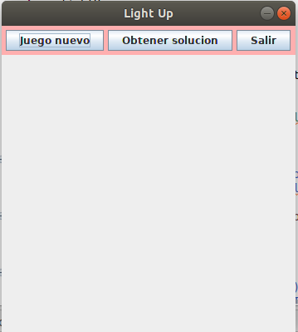

Se debe presionar el botón “Juego nuevo” y luego:

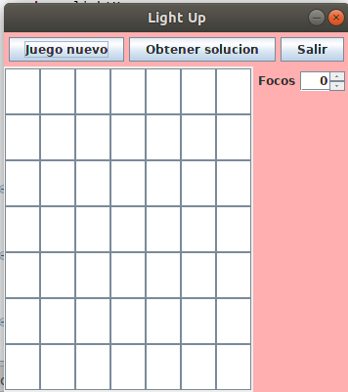

A continuación, deberá elegir en “Focos” el número de restricción que desea poner a una casilla negra (-1,0,2,3, ó 4) y luego presionar la casilla donde desee colocar:

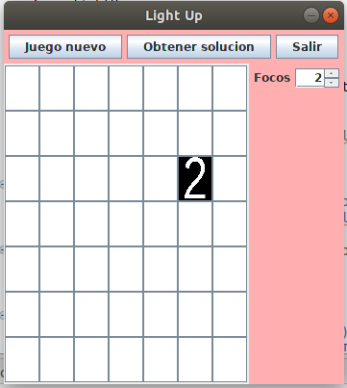

Luego de ingresar todas las casillas negras deseadas, debe presionar el boton “Obtener solución” y esperar unos segundos:

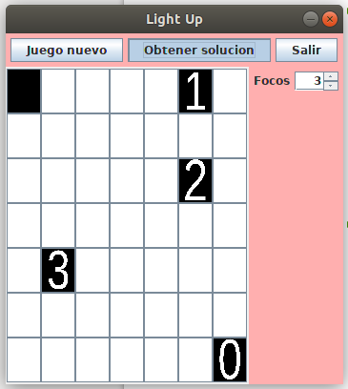

y le aparecerá la solución:

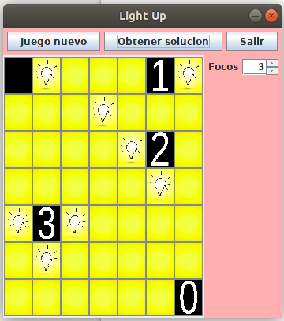

En caso de no encontrar una solución optima (ya sea que exista o no) se informará con un cartel:

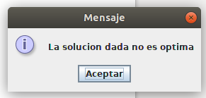

Para “Duidoku”, se reutilizo la clase “Casilla”, donde el primer elemento representa si la casilla esta libre o no, y el segundo elemento representa el numero que hay en esa casilla (en caso de no estar libre). Luego, están las interfaces y clase abstracta dadas por los profesores (AdversarySearchEngine, AdversarySearchProblem, AdversarySearchState, State), y sus implementaciones para el juego: DuidokuState , DuidokuProblem y MinMaxAlphaBetaSearchEngine.

